Тема. Історичні, естетичні, філософські чинники розвитку романтизму
Мета уроку: активно використовуючи здобутки мистецтва, створити в учнів цілісне уявлення про романтизм як художній напрям і романтичну епоху; визначити своєрідність європейського романтизму; розвивати навички дослідницької та пошукової діяльності учнів — усне мовлення, уміння самостійно здобувати інформацію, робити висновки з прочитаного; формувати цілісне уявлення про розвиток культури й літератури ХVІІІ - ХІХ ст.; виховувати любов до мистецтва, інтерес до надбань європейської та вітчизняної культури.
Обладнання: проектор, екран, слайди (портрети письменників, репродукції картин майстрів живопису, записи музичних творів Ф. Шопена).
Тип уроку: засвоєння нових знань.
Форма проведення: урок-лекція про романтизм у мистецтві.
Інтеграція: всесвітня історія, мистецтво.
Хід уроку
I. Організаційний момент
ІІ. Мотивація навчальної діяльності
Слово вчителя. У цьому розділі ви познайомитеся з творцями, які заперечували раціоналізм, що панував у добу Просвітництва, пропагували культ почуттів людини, привертали увагу до особистості, її індивідуальних рис, не приймали буденність і звеличували «життя духу», вважали, за словами Ж.-Ж.Руссо, що «розум може помилятися, серце ніколи». Для цього пропоную кожному з вас виконати такі завдання (запис на дошці):
- Познайомся з історією виникнення романтизму, видатними його представниками, характерними ознаками.
- Зануряй у світ романтичного мистецтва, подивившись відео.
- Прослухай твори польського композитора Ф. Шопена.
- Опануй теорію літератури.
Успіху!
IIІ. Сприйняття та усвідомлення нового матеріалу
1. Історичний коментар (повідомлення 2-3 учнів)
У 1789-1794 рр. у Франції сталася революція. Здавалося б, здійснилися заповітні мрії просвітників: самодержавний лад було повалено. Короля Луї XVI публічно стратили на Гревському майдані, а його сина, спадкоємця престолу, віддали на виховання у сім'ю ремісника. Деспотію церкви припинено, стосунки з папським Римом розірвано. Установлено соціальну рівність, скасовано дворянські титули (граф, маркіз, князь), а до всіх запроваджено звертання «громадянин». Влада перейшла до третього стану — бюргерства. Віднині ніщо не повинно було стримувати підприємництва, розвитку купецької, банківської, виробничої справи. Францію проголосили республікою. Усе, здається, обіцяло процвітання країні, що стала на новий шлях. Передові люди Європи з надією стежили за перебігом подій: Франція показувала приклад того, як покращити й удосконалити суспільство, якщо керуватися розумом. Бо розум, як учили просвітники, — це найвищий закон природи і всього сущого. Проте невдовзі у Франції почалася жорстока боротьба за владу: спалахнув кривавий якобінський терор. Кращі люди Європи (серед них — Ґете, Шиллер) відсахнулися від революції. Австрія, Пруссія, Англія оголосили Франції війну.
Молодий генерал Бонапарт урятував батьківщину від внутрішньої анархії і зовнішніх ворогів. Про наполеонівських солдатів казали, що вони на багнетах несли волю Європі. Наполеон знищував феодальні порядки, підтримував буржуазію. Тому нерідко населення завойованих ним країн із захватом зустрічало його війська. Багато хто з передових людей того часу вважав Наполеона просвітником, який хотів установити в Європі новий лад, заснований на засадах розуму і вищої доцільності.
Після нападу на Росію 1812 року виявилося, що Наполеон — цинічний і безпринципний завойовник, «герой, що зневажав безмірно співгромадян, що так
покірно до рабства звикли і кайданів».
Проти загарбника піднялися народи. Наполеон був розбитий. В «Оді до Наполеона Бонапарта» Дж. Байрон заявив:
Твоє падіння показало:
Душі у честолюбця мало!
(Переклад Д. Паламарчука)
Після поразки Наполеона в деяких країнах, насамперед у Франції, були реставровані старі, феодальні порядки, відновлено орден єзуїтів, а «Енциклопедію» заборонено. Слово «вольтер'янець» стало лайливим. Так закінчилася доба Просвітництва. У декого ці зміни спричинили гостре розчарування й зневіру. Інші, навпаки, відкрили нові, перспективи для духовного життя і пізнання таємниць світу, Зміни були, настільки разючими, що всі відчували: настав небувалий історичний час. Нове буржуазне суспільство несло із собою розчарування, утверджуючи прозаїчний грошовий розрахунок і вважаючи найвищою цінністю капітал, а не духовні блага. XVIII ст. утвердило віру в усемогутність людського розуму, передвіщену просвітителями, а XIX ст. возвеличило всемогутність грошей. Царство розуму опинилося під владою холодного, егоїстичного розрахунку.
Це викликало, з одного боку, недовіру до доказів розуму, почуття незадоволеності. З іншого боку — з'явилося жагуче прагнення до корінної перебудови світу й людини, вивільнення її творчих сил. Розчарування суспільства результатами Французької революції та наполеонівськими війнами? невдоволення несправедливим суспільним ладом збудили закостенілу думку І спричинили зародження романтизму. Відчуття розпаду цивілізації породило в суспільстві два типи розчарованого дійсністю романтичного героя: пасивний, спустошений життям чи далекий від реальності мрійник; інший — із сильним наполеонівським характером — бунтар, протестант. У творчості так званих пасивних, елегійних, споглядальних романтиків переважала думка про панування якихось вищих, фатальних сил, непідвладних волі людини, про безумовну владу долі. Представники активного різновиду романтизму закликали боротися, протестувати проти зла, що панує у світі, деспотизму й соціальної несправедливості.
Але обидва різновиди стоять вище від свого оточення, конфліктують із суспільством. У протиставленні ідеалу й дійсності виявлялася полярність, сутність конфлікту людини й суспільства.

2. Лекція вчителя про виникнення романтизму (під час розповіді учні роблять записи щодо характерних рис романтизму).
Великого значення набувають пошуки ідеалу. Такими бачиться особа Наполеона, містика, народне мистецтво, Середньовіччя, період творення державності та національних культур. Цей час став джерелом літературних сюжетів. У пошуках ідеалу митці утверджували самобутність і неповторність кожної людини, визнавали роль почуттів, уяви, фантазії в житті, заперечували жорсткі правила творчості. Якщо основною темою класицизму були усталеність, визначеність форми, то романтизм — це рух, мінливість. Романтизм здійснив переворот у художній творчості, естетичних поняттях і смаках. Мистецтву, заснованому на дотриманні сталих, непорушних принципів (класицизму), романтики протиставили принцип творчої волі, натхнення, утвердили пріоритет генія в мистецтві. Головне у творчості — натхнення. Погляди митців на людину і суспільство різні й несхожі, але їх єднає інтерес до особистості, її духовного світу, думка, що суть людини виявляється за виняткових обставин. Гіпербола, гротеск, контраст — характерні ознаки поетики романтизму. Ключем для розуміння романтичного твору є гасло «Незвичайний герой у незвичайних обставинах».
Починаючи з останнього десятиліття XVIII ст. і в першій третині XIX .ст, в мистецтві європейських країн виник і швидко утвердився романтизм. Його поява і розвиток зумовлені багатьма чинниками, перш за все, естетичними, суспільно-політичними.
Хоча романтизм і виник на ґрунті класицизму, романтики спростували канони класицизму в мистецтві: правило трьох єдностей, жанрову ієрархію, статичність характерів, домінування певної риси в зображенні героїв, регламентацію мови тощо. Романтики висунули Ідею про абсолютну свободу митця, скасували обмеження в літературній праці.
На формування романтизму вплинули й досягнення сентименталістів., особливо їх увага до внутрішнього світу особистості, культ природної людини, проголошення пріоритету почуттів над розумом.
Розглядаючи історію виникнення романтизму, слід згадати й про здобутки письменників доби Просвітництва, зокрема Ґете і Шиллера. У їхніх творах формуються елементи романтичної естетики. Вони зробили значний внесок у відтворення складного й багатогранного життя людини, возвеличили силу її духу, могутність розуму в осягненні світу й природи, утвердили волю особистості та вагому роль мистецтва, творчості. Ґете, Шиллер, поети «Бурі й натиску» збирали фольклор і широко використовували його в художній літературі. Цю плідну працю продовжували потім письменники-романтики.
У різних країнах апогей романтизму датується неоднаково. Найбільшого розквіту цей напрям набув приблизно в 1796-1830 рр., під час європейських революцій, піднесення національно-визвольного руху. Та він розвивається і протягом усього XIX ст., і у XX ст. Згадаймо творчість Гюго, Жорж Санд_{г} Делакруа, Шумана, Ваґнера, Ліста, Костомарова, Марка Вовчка, Лесі Українки, М. Коцюбинського, О. Кобилянської, а згодом М. Врубеля, раннього Максима Горького, О.Гріна, О.Гончара,М.Стельмаха, О. Довженка.
Уперше слово «романтизм» як термін, як визначення літературного напряму почали використовувати в Німеччині наприкінці XVIII ст. Там була створена перша, досить ґрунтовна теорія романтизму. Вона, як і практика цього німецького напряму, вплинула на романтизм англійський, французький, український, російський, що набули значного розвитку на початку XIX ст.
Завоювавши Європу й Америку, романтизм зрештою виявився цілою епохою в культурі, як колись те було з Ренесансом, класицизмом, Просвітництвом,
3. Повідомлення учня про філософські основи романтизму
Життя новому мистецькому напряму дала Німеччина, таким чином відгукнувшись на рубежі 1790-х і 1800-х pp. на революцію у Франції. Німецький романтизм відзначався підкреслено філософським характером. Його естетика складалася в "ієнському гуртку", що виник наприкінці XVIII ст. у маленькому місті Ієні, поблизу Веймара. Головними теоретиками ієнських романтиків стали брати Август Вільгельм і Фрідріх Шлегелі.
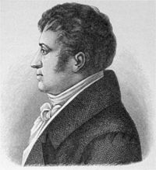 Август Вільгельм Шлегель ( 1767- 1845)

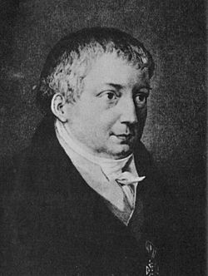 Карл Вільгельм Фрідріх Шлегель (1772-1829)
Спираючись на філософське положення Ф. Шеллінга про розкутість, свободу людського духу, романтики вважали за потрібне утвердження мистецтва з необмеженою свободою. Втеча від дійсності у світ фантазій і вигадок не виключала інтересів романтиків до навколишнього світу. Але дійсність жила у творіннях німецького романтизму, побачена крізь призму романтичної іронії.
Запису зошити
Характерні ознаки романтизму
- заперечення раціоналізму, який переважав добу Просвітництва, культ
почуттів людини;
- увага до особистості, її індивідуальних рис;
- неприйняття буденності та звеличення «життя духу»;
- піднесення творчої уяви і свободи митця; історизм творів і захоплення фольклором;
- провідні мотиви самотності, світової скорботи (національної туги) і бунту, нескореності:
- піднесений критичний пафос.
Визначальна ознака романтизму — перевага суб'єктивного начала в осмисленні явищ і процесів дійсності та як невідворотний наслідок — розрив ідеалу та дійсності.
4. Повідомлення учнів про романтизм у літературі, живописі, музиці
1-й учень. Основними жанрами романтичної літератури стали драма, новела, романтична поема, балада, роман у віршах, де розмивається грань між епосом і лірикою, а також казка лірико-філософського або фантастичного змісту.
У німецьких романтиків казка була одним з улюблених жанрів. Всесвітньої слави зажили народні казки, записані й опубліковані братами Грімм — Якобом та Вільгельмом. Чому ж німецьким романтикам не давали спокою "казки старих часів"? Поет Новаліс (Фрідріх фон Харденберг, 1772—1801 pp.) у романі-казці "Генріх фон Офтердінген" хворобливо переживав крах старих, феодальних устоїв. Йому хотілося зупинити час, зберегти навіки старовинні замки, патріархальні звичаї.
Дуже обдарована людина Ернест Теодор Амадей Гофман (1776—1822 pp.) створив химерні, смішні і водночас трагічні повісті і романи ("Золотий горщик", "Життєва філософія Кота Мурра...", "Крихітка Цахес"). Творчість цього письменника, якому не судилося стати музикантом (а музика була його пристрастю, чиновника за родом занять), — не забава, а, як сказав Г. Гейне, "приголомшливий крик жаху на дев'ять томів". Гофман задихався в задушливій атмосфері Німеччини початку XIX ст.
А сам Генріх Гейне (1797—1856 pp.) — це і напрочуд тонка лірика ("Книга пісень"), і дошкульна політична сатира (книга прози "Дорожні картини", поема "Німеччина. Зимова казка"), й іронія, завдяки якій подолано романтизм і взято нову головну тему — реальне життя.
У США романтика пригод, вольові, відважні і цілеспрямовані герої, сюжети індіанських казок і легенд знайшли свого співця в особі Джеймса Фенімора Купера (1789—1851 pp.) — це п'ятитомна епопея про Шкіряну Панчоху.
Французький романтик Віктор Гюго (1802—1885 pp.), теоретично обгрунтувавши основні принципи романтизму, втілив їх у своїх драмах і романах ("Ернані", "Король бавиться", "Марія Тюдор", "Рюї Блаз", "Собор Паризької Богоматері", "Знедолені", "Трудівники моря", "Людина, що сміється"), змалювавши цілу низку непересічних людських характерів, неймовірних обставин, тріумфів добра, яке перемагає зло.
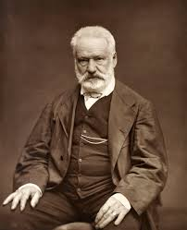

Віктор Гюго

Відома письменниця Жорж Санд (Аврора Дюдеван-Дюпен, 1804—1876 pp.) — палка прихильниця жіночої рівноправності ("Індіана", "Валентина", "Консуело"). М.Є. Салтиков-Щедрін відніс її творчість до белетристики ідейної, героїчної, що запалювала серця і хвилювала розум.

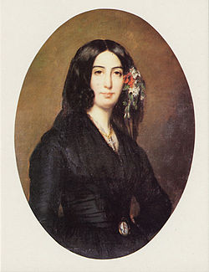

Жорж Санд

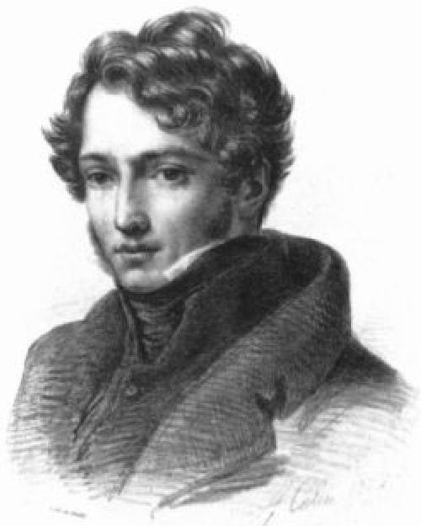
2-й учень. Хоча батьківщиною романтичних настроїв у літературі була Німеччина, у живописі їх спочатку втілено було у Франції — у полотнах Теодора Жеріко. Сам термін «романтизм» уперше з'явився в некролозі, присвяченому цьому художникові, а його величезна картина «Пліт Медузи» стала маніфестом нового живопису.

1791-1824

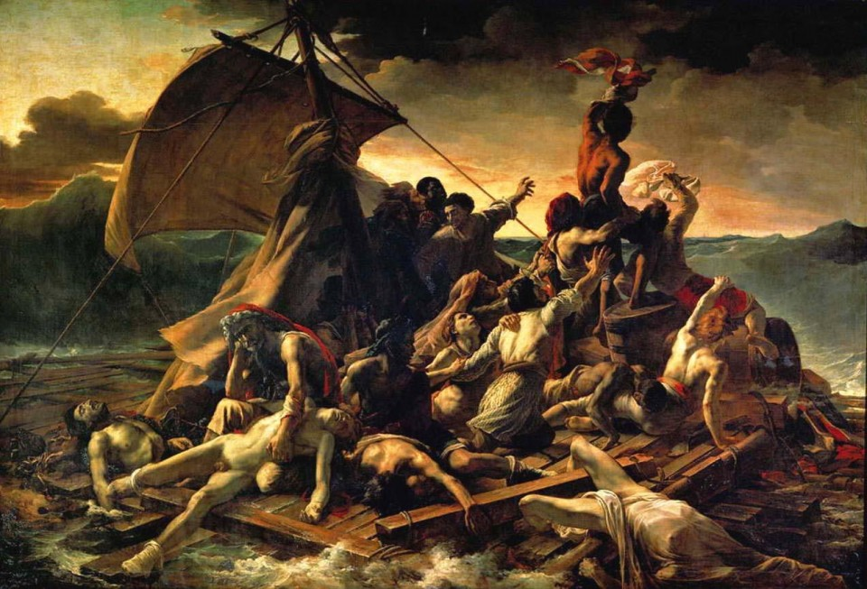

«Пліт Медузи» (1819). Лувр

3-й учень. Однак для характеристики активного романтизму доречніше згадати картину відомого французького художника Ежена Делакруа «Свобода, що веде народ».

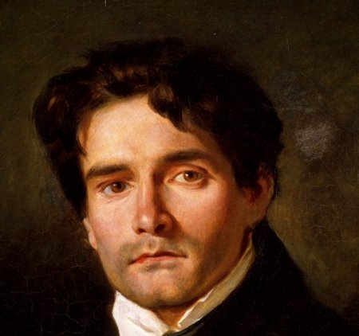

1798-1863

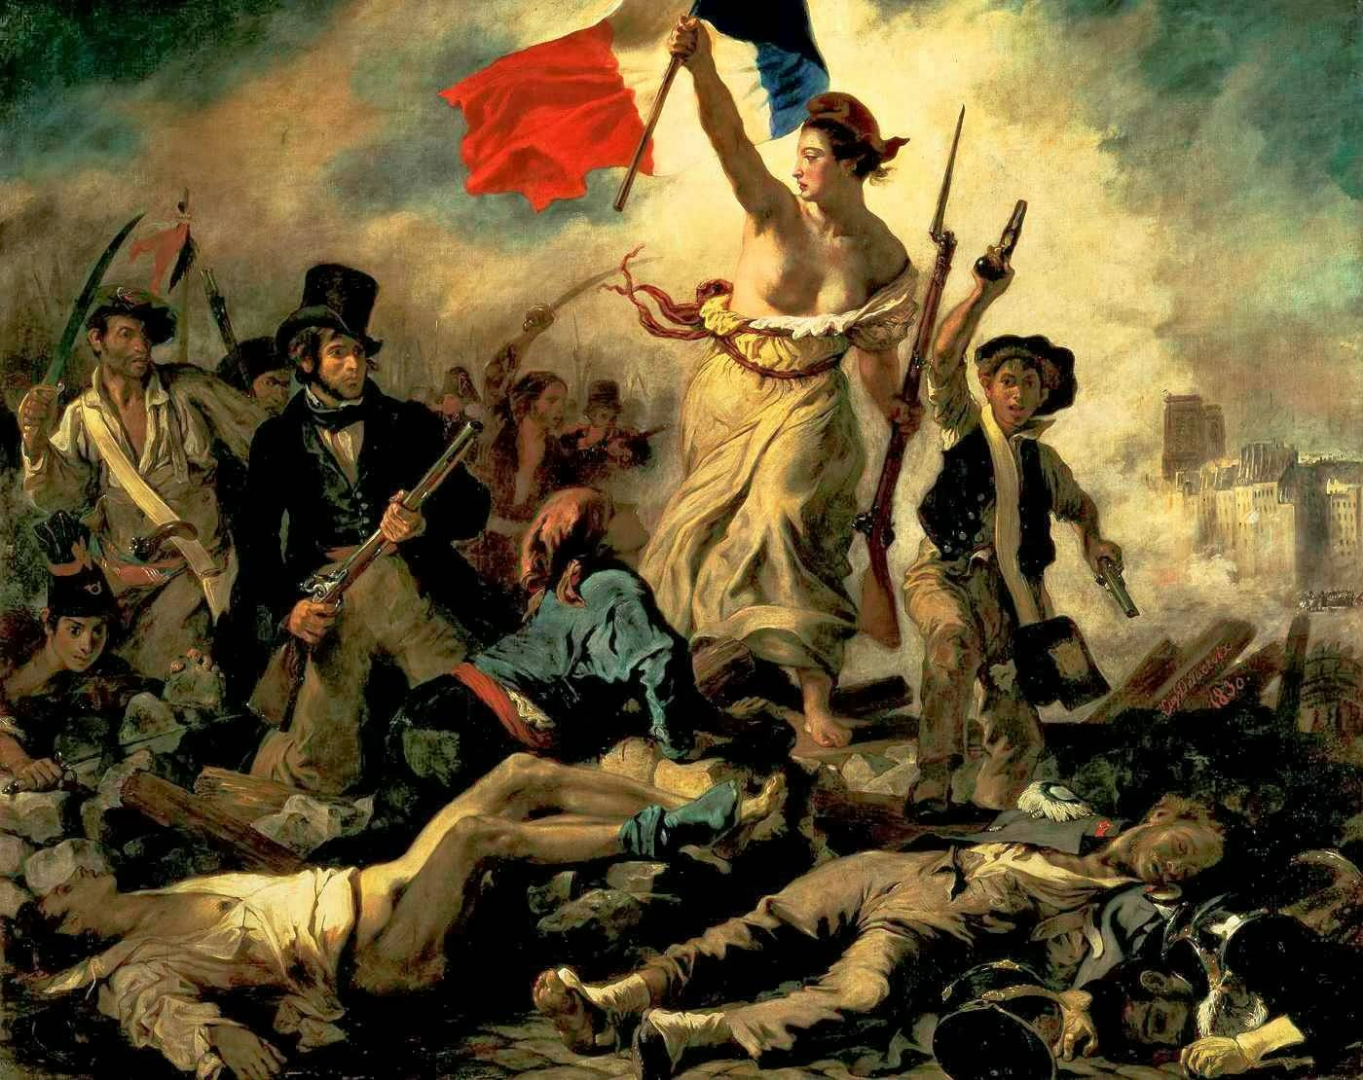

«Свобода, що веде народ»(1830). Лувр
Ця відома картина має ще іншу назву «28 липня 1830 року». Вона — відгук на
революційні події липня 1830 року в Парижі. Е. Делакруа розповів про те, що народ Франції намагався повернути завоювання революції.
В. Гюго в романі «Знедолені» розповідає про народне повстання 5 червня 1832 року та його героїв, у тому числі про Гавроша, дитину вулиці, який допомагав повстанцям під час бою. У масовому виданні роману вміщено ілюстрацію Делакруа «Свобода, що веде народ». Чоловік у циліндрі, зі зброєю в руках — це, можливо, сам художник, а можливо — Маріус Понмерсі, а хлопчик, який розмахує револьвером, — Гаврош.
Повалення династії Бурбонів О. Пушкін назвав «найцікавішою подією нашого століття», а М. Лермонтов присвятив йому вірш «30 липня 1830 року»:
И загорелся страшный бой,
И знамя вольности, как дух,
Идет пред гордою толпой.
И звук один наполнил слух;
И брызнула в Париже кровь.
О! Чем заплатишь ты, Париж,
За эту праведную кровь,
За кровь людей, за граждан кровь?
На картині Е. Делакруа відтворений один із моментів штурму барикади. Перемога повстанців близько. Ще мить — і через тіла полеглих захисників і штурмовиків прокотиться хвиля лютого озброєного народу. На тлі порохового диму, пронизаного сонячними променями, жінка з рушницею в лівій руці й прапором республіки у правій. Це символ революційної Франції. Вона подібна до давньогрецької богині перемоги Ніки, що злетіла з піднебесся, щоб надихнути борців за волю. Люто рветься вперед юнак із пістолетами в руках. Промені сонця, що пробилися крізь пороховий дим, поблискують на ківері, еполетах, залитій кров'ю сорочці, на кумачевому поясі пораненого. Червоний колір підкреслює драматизм боротьби, напруженість моменту.
Е. Делакруа поєднав у цьому полотні репортаж із місця події з піднесеною романтичною, поетичною алегорією.
4-й учень. Дуже цікава мода епохи романтизму. Після 1815 року чоловічий одяг звільняється від впливу придворного церемоніалу, зникають перуки, напудрювання волосся, трикутний капелюх, мереживні жабо й манжети. У моду входять довгі панталони, універсальною формою одягу стає фрак, необхідною частиною нового костюма — циліндр. Чоловічий, одяг шиють із простих вовняних матеріалів. Єдиною прикрасою є шпилька в краватці й кишенькові годинники з ланцюжком. Формується тип лондонського денді.
У 1820-1840 рр. чоловічий костюм тяжів до помірно-яскравих тонів. На цьому тлі помітно виділялися коміри й манжети, вільно зав'язана чорна краватка. Рядом із циліндром увійшов у моду і м'який фетровий капелюх.
У жіночому гардеробі з'являється блуза, що додала розмаїтості зовнішньому вигляду жінок. Лінію талії стягують корсетом, широкі рукави підсилюють контраст вузької талії. Збільшене декольте глибоко оголює плечі. Складні зачіски прикрашають стрічками, штучними або живими квітами, мереживами, бантами. Спостерігається захоплення коштовностями.

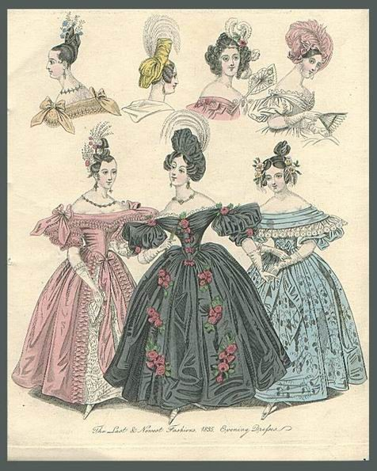
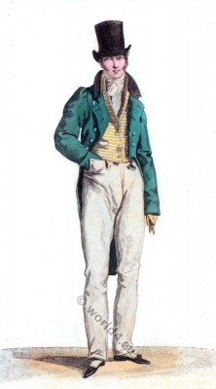

5-й учень. Художники-романтики роблять усе, щоб якось виділитися із середовища обивателів, підкреслити свою незалежність від суворих вимог традиційної моди. Теофіль Готьє носить м'який фетровий капелюх, плащ із оксамитовим коміром.
Оноре де Бальзак під час роботи одягає рясу, Альфреда Мюссе можна застати вдома у червоних кашемірових штанях і шовковому зеленому жупані, розшитому золотом. Жорж Санд одягається, як Мюссе, але на голові в неї вишитий чепець, що нагадує грецький головний убір, а на. ногах — китайські домашні туфлі
6-й учень. Фредерик Франсуа́ Шопе́н - видатний польський композитор та піаніст. Його вважають національним героєм Польщі.
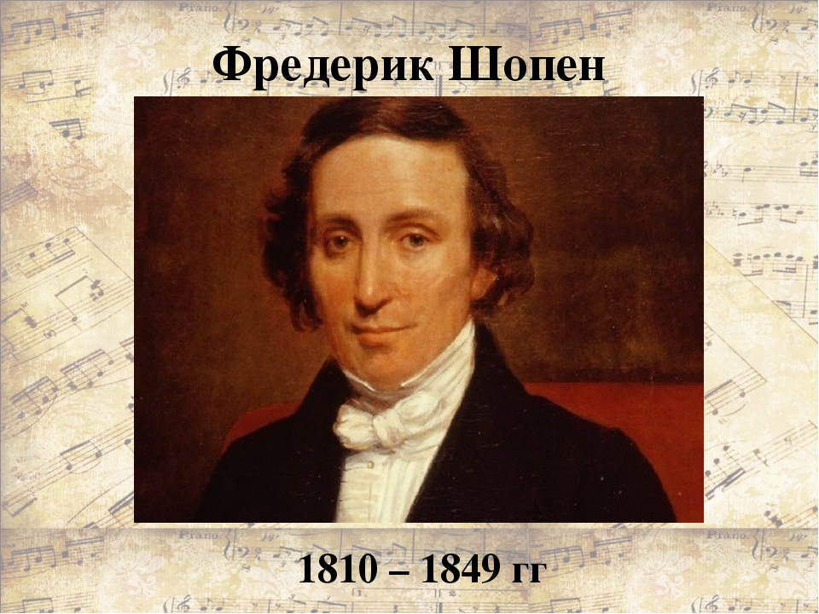

Музиці Шопена властиві ліризм, тонкість у передачі різних настроїв; його твори відрізняються широтою національно-фольклорних і жанрових зв'язків. Шопен по-новому витлумачив багато жанрів: відродив на романтичній основі прелюдію, створив фортепіанну баладу, опоетизував і драматизував танці - мазурку, полонез, вальс; перетворив скерцо в самостійний добуток. Збагатив гармонію й фортепіанну фактуру; сполучив класичність форми з мелодійним багатством і фантазією. Його заслуги: 2 концерти (1829, 1830), 3 сонати (1828-1844), фантазія (1841), 4 балади (1835-1842), 4 скерцо (1832-1842), експромти, ноктюрни, етюди й інші добутки для фортепіано; пісні. У його фортепіанному виконанні глибина й щирість почуттів сполучалися з добірністю, технічною досконалістю.
Учитель. Прослухайте вальс №7 Ф.Шопена.
Завдання: написати твір-речення про враження від музики.

IV. Узагальнення та систематизація знань
- Бесіда
- Які історичні процеси спричинили появу романтизму?
- Якому напряму протиставив себе романтизм?
• Як романтики ставилися до тогочасної дійсності?
• Що вони протиставляли буржуазному, меркантильному світу?
2. Робота з конспектом «Літературознавчі терміни» (роздатковий матеріал)

Романтизм — один із провідних напрямів у літературі, науці й мистецтві, що виник наприкінці XVIII ст. у Німеччині та існував у літературі Європи й Америки в першій половині XIX ст. Романтики виступали проти нормативності класицистичного мистецтва, проти його канонів та обмежень.
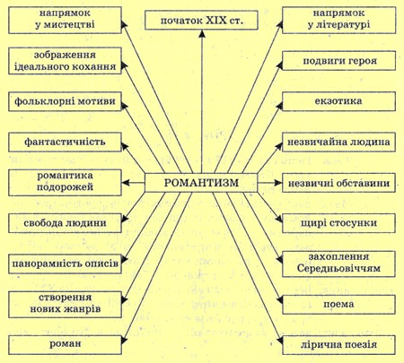
Як новий тип свідомості й ідеології, що охопив різні напрями людської діяльності (історію, філософію, право, політичну економію, психологію, мистецтво), романтизм був пов'язаний із докорінною зміною всієї системи світоглядних opієнтацій і цінностей.
Визначальні риси романтизму:
- заперечення раціоналізму доби Просвітництва;
- ідеалізм у філософії;
- вільна побудова творів;
- апологія (захист) особистості;
- неприйняття буденності й звеличення «життя духу» (найвищими виявами його були образотворче мистецтво, релігія, музика, філософія);
- культ почуттів;
- ліричні та ліро-епічні форми;
- захоплення фольклором, інтенсивне використання фольклорних сюжетів, образів, жанрів, художньо-технічних прийомів;
- інтерес до фантастики, екзотичних картин природи тощо.
Романтизм іноді вдається до смішного, гумористичного, чудернацького.
Романтизм (франц. romantisme) — літературний напрям, який виник у кінці XVІII ст. в Німеччині, Англії, Франції, а на початку XIX ст. поширився в Польщі, Австрії, Росії і Україні. З часом охопив країни Європи і Америки. Термін "романтизм" запровадили німецькі романтики. Слово "романтизм" походить від іспанського слова "романс". Цей жанр лірики з'явився ще в епоху середньовіччя. У XVII ст. романтичними називали твори, написані романськими мовами. В Англії ХVII ст. — твори середньовіччя і Ренесансу, а з часом усе дивовижне, незвичайне.

Світова скорбота, світовий біль (нім. Weltschmerz: welt — світ, schmerz — біль; рос. мировая скорбь; англ.world-weariness або world-pain; в тому ж значенні вживалося фр. mal du siècle — хвороба століття) — термін, що був запроваджений німецьким письменником Жаном Полем (Johann Paul Friedrich Richter) і означає почуття людини, яка усвідомила, що реальний фізичний світ ніколи не зможе задовольнити потреби її розуму та відповідати її уяві, глибока печаль над недоліками світу.
Такі погляди широко розповсюдженні у творчості лорда Байрона, Джакомо Леопарді, Франсуа-Рене де Шатобріана, Альфреда де Мюссе, Ніколауса Леннау, Германа Гессе і Генріха Гейне.

Іро́нія (дав.-гр. είρωνεία — лукавство, глузування, прихований гумор) — художній троп, який виражає глузливо-критичне ставлення митця до предмета зображення.
Романтичну іронію розробили німецькі романтики (Ф. Шлегель, А. Мюллер), спрямовуючи її на літературну форму і використовуючи як засіб заперечення всього нерухомого і закостенілого. Г. В. Ф. Гегель вважав іронію романтиків суб'єктивною грою свідомості. В Україні розвивалася концепція заперечної іронії (І. Котляревський, А. Метлинський, М. Костомаров).

Поема (від грецького слова, що означає "твір", "творіння") — ліричний, епічний, ліро-епічний твір, переважно віршований, у якому зображені значні події і яскраві характери.

Епі́чна поема — один із різновидів поеми, в якій порушуються важливі проблеми минулого, сучасного і майбутнього. Поема розгортається на основі певних подій, має сюжет і чітко виражені характери. Більшість літературознавців розглядає її як власне епопею, якій найбільш чітко, на їх думку, протиставляє себе, починаючи з першої половини XIX століття, романтична поема байронівського зразка, яку найчастіше визначають як ліро-епічну.

V. Підведення підсумків уроку
Рефлексія
• Чи близька нам сьогодні епоха романтизму?
(Нам і сьогодні близькі проголошені романтиками цінності — особливий інтерес до індивідуальності, заперечення міщанства, ствердження світлого, прекрасного, духовного.)

VІ. Повідомлення домашнього завдання
Підготувати відомості про Г.Гейне;
Стор. 118-122;
створити схему «Романтизм»

Шахтарська загальноосвітня школа І-ІІІ ступенів
Великоновосілківської районної ради
Донецької області

Конспект уроку
зарубіжної літератури
в 9 класі

«Історичні, естетичні, філософські
чинники розвитку
р о м а н т и з м у»

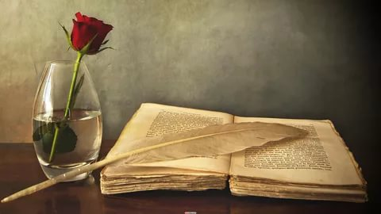

Учитель зарубіжної літератури
та російської мови
Акимова Олена Олександрівна

2018 рік

